Referat frå FAU-møte 28.03.22
Stad: Grupperom på Vinjar skule
Til stades: Laila (rektor), Judith (leiar), Anette, Elisabeth, Hans Olav, Kristin, Kurt, Lars, Lena, Miriam, Ragnhild, Runar, Tormod, Kjersti (skrivar).
Fråfall: Ola

Sak 15 2021/2022 Informasjon frå rektor
- Rektor starta med å presenterer ein ny rettleiar som skal implementerast i suldalsskulen: «Rettleiar for eit trygt og godt skulemiljø i Suldalsskulen». Denne har også blitt presentert for kommunalt FAU, og vil bli informert nærare om på eit felles foreldremøte i vår. Rettleiaren skal inn i og bli ein del av årshjulet på skulen. Det skal vera ein risikoanalyse kvar haust. Målet er å betra rutinar og førebyggande arbeid: heim/skulesamarbeid, relasjonsbygging/klasseleiing, vaksenrolla i friminutta. Orden- og åtferdsreglar skal implementerast og nå vera felles for heile Suldalsskulen. Skal informerast om i personalet kvart år, på foreldremøte og i elevrådet.

- Ny: «Rettleiar for nærvær og fråvær i barnehage og skule». Strategi for inkluderande fellesskap i skule og barnehage. Årshjul med ansvarsdeling (rektor/einingsleiar, styrar, kontaktlærar/ped.leiar.)Analysekarusell/analyseverktøy for å undersøke situasjonen. Også samarbeid mellom rektorar/einingsleiarar om der er felles utfordringar på tvers av einingane? Målet er også å utvikle og gjere elevane robuste: livsmeistring og sosial kompetanse. På Vinjar vil ein etter kvart ta i bruk programmet: «Link til livet» Skulen nyttar også BTI-modellen (Betre tverrfagleg innsats): Kva gjer me når me oppdagar mobbing, og elevar som ikkje har eit trygt skulemiljø?

- NB! 21.april: Foreldremøte kor desse verktøya blir informert og presentert for foreldra. Foreldregruppa er ein viktig del av dette arbeidet, og ein håpar på stort oppmøte og involvering frå foreldra. Planen er at det m.a. vil bli vist videoar og jobba med case på dette foreldremøte. Innkalling vil komma.

- Rektor melder at det har vore eit hektisk år som ny rektor. Mykje å setje seg inn i med ny jobb og til tider krevjande.

Sak 16 2021/2022 Orientering frå rektor om tilsyn frå Statsforvaltaren
Statsforvaltaren skal ha tilsyn på Vinjar skule i vår. Den nye rettleiaren og ROS-analysen er eit resultat av dette. Det varsla tilsynet har fått fortgang i dette dokumentasjonsarbeidet. Rektor ser på tilsynet som eit godt høve til å sjå nærare på eigen praksis og læra meir. Sjølve tilsynsarbeidet vil gå føre seg på følgjande måte: Nokon lærarar og fagarbeidar er plukka ut til å svara på arbeid. Enkeltsaker / klassemiljøsaker vil bli plukka ut av Statsforvaltaren, og sett nærare på. Her vil mellom anna elevar og foreldre bli plukka ut/valt ut av Statsforvaltaren for nærare undersøking / samtale. 8.april er skulen sin frist for å senda inn dokumentasjon, som skal vera grunnlag for tilsynsarbeidet.

Sak 17 2021/2022 Ressursbruk og kompetanse i klassane
Vikarsituasjonen ved skulen: Det er utfordrande å få tak i vikarar i kommunen, då ein ikkje har ein vikarbank. På Vinjar har ein løyst dette med ekstra ressurstilsetjing i år, og at ein prøver å få inn lærarstudentar (som er kome ulikt i sine utdanningsløp). I klassar kor det har vore mykje bruk av vikarar, har skulen erfart at skulen kan bli betre på kommunikasjon / informasjon ut foreldra om situasjonen.

Sak 18 2021/2022 Samarbeid skule-heim.
Det er også ønskjeleg frå FAU og skulen si side at foreldregruppa og FAU jobbar med korleis informasjonsarbeidet mellom heim og skule kan bli endå betre. Dette vil det bli jobba vidare med.
Det vert eller nemnt at Transponder fungerer godt til informasjon. Rektor vil, på sikt, prøve å få skulen si heimeside «opp å gå». Slik at den også kan nyttast som informasjonskanal.

Sak 19 2021/2022 Aktivitetskveld for mellomtrinnet
Orientering om framdrift: Aktivitetskveld og «Ope Hus» for mellomtrinnet (5.-7.klasse) er kome i gang igjen etter korona-kvile. Førstkommande fredag er det aktivitetskveld for mellomtrinnet. Inngangspris er 30kr, og elevane får servert pølse/pizza. Ei foreldregruppe er sett opp som vakter.

Sak 20 2021/2022 Leksefri skule?
Dette er ei sak som har vore oppe til diskusjon på mange foreldremøte. FAU beslutta på førre møte å undersøkje nærare om dette er ei sak foreldregruppa ønskjer at FAU skulle jobba med/sjå nærare på. I januar 2022 sende FAU ut ei kartlegging til foreldra via Transponder:
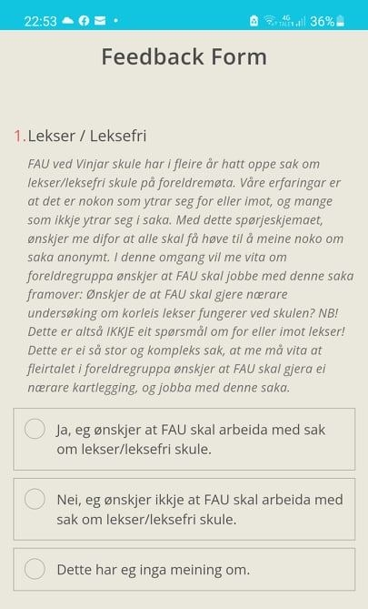

Resultatet frå kartlegginga:
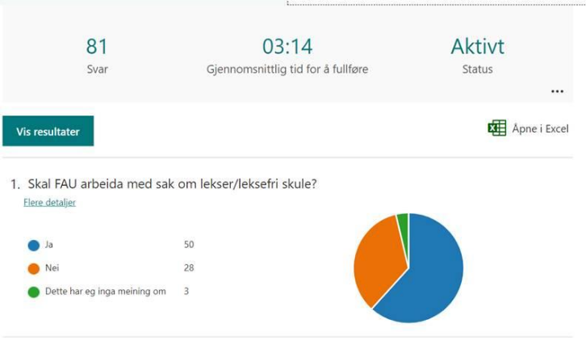
Judith spelte inn forslag på møtet om at saka skulle tas med vidare og tas tak i til hausten, då nytt FAU er på plass. Det er eitt FAU-møte, og lite igjen av dette skuleåret, med nåverande FAU. Dette var det ingen motførestillingar til.
Nytt FAU må finne ut korleis ein kan og skal jobbe vidare med denne saka. Ei nærare kartlegging av korleis leksearbeidet fungerer på skulen, kan vera relevant. Om ein lokalt på skulen har mandat til å bestemma at skulen eventuelt skal bli leksefri, er usikkert. Mest sannsynleg må dette eventuelt spelast inn som ei sak til kommunalt FAU.

Sak 22 2021/2022 Uteområde på skulen
Med eit romsleg budsjett i år, har det blitt investert i mykje nytt og kjekt utstyr. Dette er blitt kjøpt inn etter innspel og ønskje frå elevane og lærarane. Noko av dette er allereie teke i bruk, anna står og ventar på å bli pakka ut/komma fram når snøen forsvinn.

Sak 21 2021/2022 Eventuelt
- Elisabeth Hjellestad informerte om at ei foreldregruppe har starta opp med eit sosialt tilbod for alle, om å møtast å eta kveldsmaten ute m.m. i Eplehagen/Speidarhytta. Sjå nærare informasjon på FB-sida til «Suldal Ungdomslag». Kjekt om fleire har lyst til å delta.

- F.o.m hausten 2022 vil det vera gratis SFO for 1.klassingar i kjernetid (kl.7.30-15.00). Til dei som treng lengre SFO-tid, vil det bli tilsvarande reduksjon i betalinga. Informasjon er sendt ut til foreldra via MyKid. Tilbodet gjeld berre 1.klasse.

- Når er det folk treng SFO-tilbod? Skulen vil sende ut spørjeskjema for å finne ut om ein skal justere opningstidene, slik at det treffer best mogleg med behovet til foreldra. Dette for å kunne nytta ressursane best mogleg.

- I forhold til spørsmål om Vinjar skule kan ta imot ukrainske elevar: Vinjar skule har meldt inn at det er kapasitet til å ta imot fleire elevar i klassane. I tillegg har skulen allereie ein Norsk 2-klasse med 2 elevar, og her er god kapasitet til fleire elevar.

- Kva saker er det FAU kan jobba med? Ei oppfordring til foreldra: Generelle saker kan tas i FAU. Spesifikke saker skal tas i klassane, med klassekontakt eller med rektor. Enkeltsaker, personalsaker osv. som gjeld lærar(ar) eller elev(ar) skal ikkje tas opp i FAU-møte eller på klassemøte, dette skal tas opp direkte med klassekontakt eller rektor. På nettsida: www.foreldreutvalgene.no finn ein meir informasjon.

- Politikontakt Øyvind Dybing vil komma å snakka om nettvett og nettmobbing på mellomtrinnet, og når dette blir ei straffesak.

- Klassane er oppfordra til å gjennomføra val av nye foreldrerepresentantar til FAU før mai. I slutten av mai er neste FAU-møte, og då er det ønskjeleg at både gamle og nye foreldrerepresentantar deltek. Judith avsluttar som leiar av FAU. Det må då veljast ny leiar. I august vil nytt FAU konstituera seg.

Neste FAU-møte: 23.mai. (Med nåverande og nye foreldrerepresentantar).

